Project Portal Continuous Improvement (QCC & Suggestion System)

Business Requirements Document

Project No. : 1

# Document Information

|  |  |
| --- | --- |
| **Document ID** | 001/J-JPL/V24 |
| **Name of Project** | Portal Continuous Improvement QCC & SS |
| **Project Manager** | Albertus Budiono |
| **Information Security Classification** | CONFIDENTIAL |
| **Category** | Enhancement |
| **Author** | JPL: Wisfie Syahbani , Ade Agung N. |
| **Created Date** | 01 April 2024 |
| **Last Modified Date** | 01 April 2024 |

# Version History

|  |  |  |
| --- | --- | --- |
| **Version** | **Reason for Revision** | **Revised By** |
|  |  |  |

**Approved by**

|  |  |  |  |
| --- | --- | --- | --- |
| Name | Role | Signature | Date |
| Albertus Budiono | Project Manager (JPL) |  |  |
| Albertus Budiono | HoD Local Exp & M.S. |  |  |
| Herlina | Project Manager (JPL) |  |  |

# Executive Summary

## Overview And Background

Dalam rangka meningkatkan kecepatan dan ketepatan penyampaian informasi antara Komite Penyelenggara Quality Control Circle (QCC) & Suggestions System (SS) dengan Departemen Gudang Ban, khususnya kepada peserta dan juri QCC & SS, ditemukan bahwa metode yang digunakan saat ini masih bersifat manual. Proses pengumpulan file, penilaian, dan penyampaian informasi terkait pelaksanaan Continuous Improvement dilakukan melalui berbagai media komunikasi seperti email, telepon, dan WhatsApp. Hal ini menyebabkan proses komunikasi menjadi tidak terpusat, sulit diarsipkan, dan menyulitkan pelacakan apabila terjadi kesalahan.

Berdasarkan permasalahan tersebut, langkah perbaikan yang dapat diambil adalah mengembangkan aplikasi Portal Continuous Improvement. Aplikasi ini dirancang untuk menyediakan media yang terintegrasi untuk proses pemberkasan dan penjurian, sehingga seluruh proses dapat diakses oleh seluruh bagian di Divisi Logistik. Dengan adanya aplikasi ini, diharapkan efisiensi dan akurasi dalam pelaksanaan Continuous Improvement dapat ditingkatkan.

## Introduction

-

## Business Goal And Objectives

Tujuan dan target bisnis implementasi sistem Portal Continuous Improvement adalah sebagai berikut:

### Sebagai wadah pelaksanaan Continuous Improvement Quality Control Circle & Suggestion System .

### Pengumpulan dan Pemberkasan File: Seluruh dokumen yang terkait dengan pelaksanaan *Continuous Improvement* akan dikumpulkan dan dikelola secara digital. Adanya fasilitas historis dan report untuk risalah final dan score penjurian.

### Penilaian dan Penjurian: Proses evaluasi dan penjurian oleh juri QCC & SS akan dilakukan melalui media yang terintegrasi dalam aplikasi.

### Penyampaian Informasi: Informasi terkait progres, hasil evaluasi, dan keputusan akan disampaikan secara real-time kepada peserta, juri, dan pihak terkait lainnya.

### Monitoring dan Pelacakan: Proses komunikasi dan seluruh data akan tercatat secara sistematis untuk memudahkan pelacakan dan meminimalkan risiko kesalahan.

# Scope

Implementasi sistem *Continuous Improvement* melalui aplikasi *Portal Continuous Improvement* mencakup keseluruhan proses continuous improvement yang berlangsung di Departemen Logistik Gudang Ban, sbb :

|  |  |  |  |  |  |  |
| --- | --- | --- | --- | --- | --- | --- |
| **No.** | **Requirement** | **Must Have** | **Should Have** | **Could Have** | **Would Have** | **Reqt. Ref** |
| 1 | Aplikasi – Proses pembuaan team continous improvement | **√** |  |  |  |  |
| 2 | Aplikasi – Proses registrasi continous improvement | **√** |  |  |  |  |
| 3 | Aplikasi – Proses pengumpulan berkas continuous improvement | **√** |  |  |  |  |
| 4 | Aplikasi – Monitor & verifikasi berkas continuous | **√** |  |  |  |  |
| 5 | Aplikasi – Proses Penjurian / penilaian continuous improvement | **√** |  |  |  |  |
| 6 | Aplikasi – Export data penilaian | **√** |  |  |  |  |
| 7 | Aplikasi – Historis data continuous improvement | **√** |  |  |  |  |
| 8 | Aplikasi – Report Penilaian continuous improvement | **√** |  |  |  |  |

## Excluded from Scope

-

# User Requirements

## Diagram Alur Proses Sistem

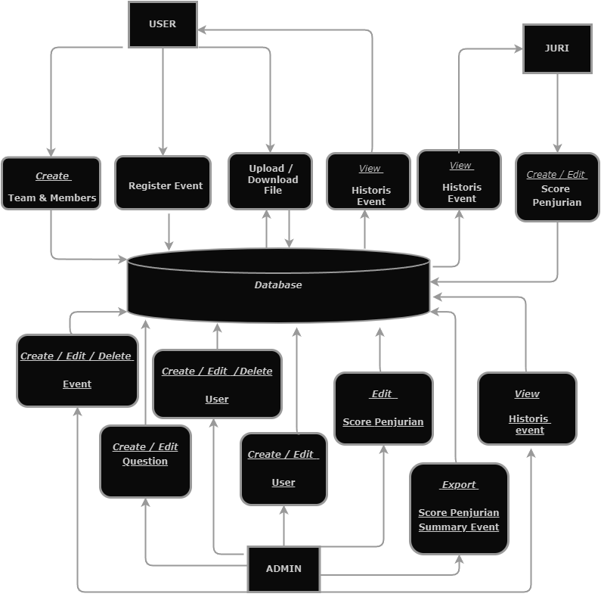

Gambar 1. Diagram Alur Proses Sistem

## Requirements

### User

1. User **dapat** melakukan login
2. User **dapat** membuat team & member team
3. User **dapat** melakukan registrasi event
4. User **dapat** melakukan upload & download file
5. User **dapat** melihat historis event

### Juri

1. Admin **dapat** melakukan login
2. Admin **dapat** melakukan penilaian
3. Admin **dapat** melakukan perubahan penilaian
4. Admin **dapat** melihat historis event

### Admin

1. Admin **dapat** melakukan login
2. Admin **dapat** membuat , merubah , dan menghapus event
3. Admin **dapat** membuat dan merubah pertanyaan event
4. Admin **dapat** membuat , merubah , dan menghapus user
5. Admin **dapat** membuat , merubah user
6. Admin **dapat** merubah score penilaian
7. Admin **dapat** membuat , merubah , dan menghapus user
8. Admin **dapat** export score penjurian dan summary event
9. Admin **dapat** melihat historis event

# Dependencies

Penggunaan sistem yang telah disebutkan di atas sudah mencakup seluruh proses continuous improvement. Namun, terdapat kemungkinan sistem tersebut akan terus ditingkatkan untuk fase selanjutnya guna mengakomodasi kebutuhan lain yang akan mempermudah proses kerja serta meningkatkan efisiensi sesuai dengan kebutuhan yang muncul seiring berjalannya waktu.